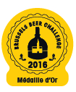
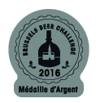
Bon de Commande étiquettes adhésives
Renvoyer à Becomev
Rue de Mérode 60 * B-1060 Bruxelles* Belgium
Tel: +32 (0) 2 533 27 67 - Email: bbc@becomev.com

Afin de tirer un maximum de profit de la médaille que vous venez d’acquérir, nous vous proposons d’apposer le macaron officiel du Brussels Beer Challenge de la bière primée ou d’y apposer le logo sur vos étiquettes.

Nos tarifs en vigueur cette année pour les macarons sont les suivants (par rouleau de 1 000):

- De 1 000 à 5 000 30€/1000

Date de livraison souhaitée : ____________________________
- De 6 000 à 10 000 26€/1000
- De 11 000 à 30 000 23€/1000
- De 31 000 à 50 000 22€/1000
- > 51 000 18€/1000

A rajouter au prix de votre commande : 15€ de frais de transport & d’emballage pour les pays d’Europe

50€ de frais de transport & d’emballage pour les pays hors Europe

Contactez-nous si vous souhaitez des commandes plus importantes ou d’autres types d’enroulements.

Tarif de reproduction du logo sur les étiquettes de la bière primée :

• Moins de 1 000: Gratuit • Entre 150 000 et 200 000: 9 €/1000 reproductions
• Moins de 20 000: 12 €/1000 reproductions • Si plus que 200 000: forfait de 1800 €
• Entre 20 000 et 150 000: 10 €/1000 reproductions

Brasserie :
Adresse de facturation :

TVA : Tel :

Email : (Obligatoire)

Adresse d’expédition (si différente de celle de facturation) :

Je marque mon accord sur l’ensemble des termes et conditions, notamment les conditions et les limites du droit de reproduction,

Personne de contact : Signature :

Seulement les chèques français sont acceptés
MODE DE PAIEMENT

❑ Je verse la somme de ………………€
BNP - Paribas Fortis
❑ J’envoie un Chèque de ………………€ rue Montagne du Parc, 3 ● 1000 Bruxelles
IBAN: BE39 0016 5981 7419 – BIC: GEBABEBB

❑ Je vous autorise à débiter de mon compte :

❑ AMERICAN EXPRESS  VISA  MASTER CARD  EUROCARD la somme de ………………€

+ 15€ ou +50€ de Frais de transport et d’emballage Europe ou Hors Europe pour les macarons

Nom du détenteur de la carte :
Numéro de la carte de crédit :

Date d’expiration : Signature :

Nom de la bière récompensée :

Médaillée au Concours :  2012  2013  2014  2015  2016

❑ La Médaille d’Or  La Médaille d’Argent  La Médaille de Bronze

Désire recevoir

0 DROITS DE REPRODUCTIONS pour ……………… bouteilles. (Logo envoyé par mail)

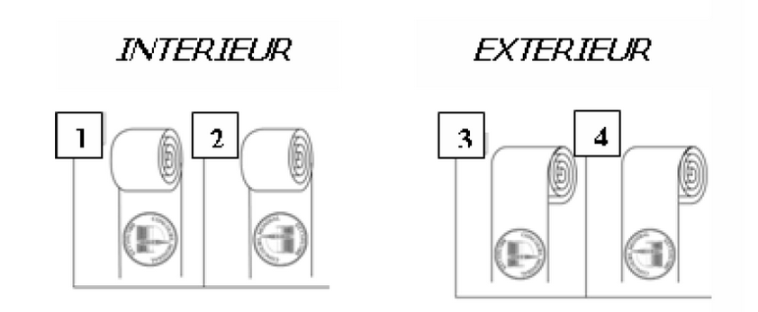
0 …………………… étiquettes adhésives reproduisant la médaille.

Type de rouleau :
Merci d’entourer
Ø Mandrin 76 mm 

Ø Mandrin 40 mm 

Les étiquettes se posent à la main et donc le sens d’enroulement n’a pas d’importance. 

Merci de fournir des rouleaux de :  1 000  2 000  3 000  5 000 ou autre : __________

Nom de la bière récompensée :

Médaillée au Concours :  2012  2013  2014  2015  2016

❑ La Médaille d’Or  La Médaille d’Argent  La Médaille de Bronze

Désire recevoir

0 DROITS DE REPRODUCTIONS pour ……………… bouteilles. (Logo envoyé par mail)

0 …………………… étiquettes adhésives reproduisant la médaille.

Type de rouleau :
Merci d’entourer
Ø Mandrin 76 mm 

Ø Mandrin 40 mm 

Les étiquettes se posent à la main et donc le sens d’enroulement n’a pas d’importance. 

Merci de fournir des rouleaux de :  1 000  2 000  3 000  5 000 ou autre : __________

Nom de la bière récompensée :

Médaillée au Concours :  2012  2013  2014  2015  2016

❑ La Médaille d’Or  La Médaille d’Argent  La Médaille de Bronze

Désire recevoir

0 DROITS DE REPRODUCTIONS pour ……………… bouteilles. (Logo envoyé par mail)

0 …………………… étiquettes adhésives reproduisant la médaille.

Type de rouleau :
Merci d’entourer
Ø Mandrin 76 mm 

Ø Mandrin 40 mm 

Les étiquettes se posent à la main et donc le sens d’enroulement n’a pas d’importance. 

Merci de fournir des rouleaux de :  1 000  2 000  3 000  5 000 ou autre : __________

Conditions sur l’autorisation de reproduction du logo de la médaille obtenue à l’occasion du Brussels Beer Challenge

Toute reproduction du logo du Brussels Beer Challenge, des médailles et/ou des macarons officiels sur les bouteilles ou tout autre support est interdite sans l’accord de l’organisation.

Afin de pouvoir retirer un maximum d’avantages de la médaille obtenue à l’occasion du concours, le Brussels Beer Challenge vous propose d’acquérir un droit d’utilisation du logo de la médaille obtenue appelé « dérogation de reproduction du logo ».

Ce droit d’utilisation vous permet de reproduire le logo officiel de la médaille que vous avez obtenue afin de l’apposer sur les bouteilles de bière primée.

Les conditions de ce droit de reproduction sont les suivantes :

Le droit de reproduction du logo de la médaille est dérogatoire, individuel et incessible.

Il est strictement limité à concurrence du nombre de reproductions sollicitées et payées.

En aucun cas, le nombre de reproductions ne pourra être supérieur au nombre de bouteilles du volume déclaré sur le formulaire d’inscription de la bière primée au Brussels Beer Challenge.

Le droit de reproduction est limité à une durée d’un an suivant la lettre de confirmation du Brussels Beer Challenge autorisant la reproduction du logo.

Le logo officiel de la médaille ne peut être reproduit que dans le respect d’une reproduction identique notamment en ce qui concerne les proportions, le diamètre, les caractères et les couleurs (Minimun 1.2 cm du diamètre). Aucune modification de quelque sorte ne peut être apportée au logo.

Toute infraction à ce qui précède sera sanctionnée.

La lettre officielle de confirmation du droit de reproduction vous sera transmise dès réception de la présente dûment complétée et signée pour accord.

Fourniture du logo: Le logo peut vous être envoyé à votre meilleure convenance via courrier électronique.

PS : Taille minimale du logo : 1.2 cm de diamètre

Taille maximale du logo : 5 cm de diamètre

